Катеринівська ЗОШ І-ІІІ ступенів

ЗВІТ ПРО РОБОТУ МОВНОЇ ШКОЛИ
“RAINBOW”
“Summertime is time for play.
We are happy all the day”
Під таким девізом 04.06.2018 року розпочала свою роботу літня мовна школа в Катеринівській школі, яка тривала до 15.06.2018 року. В цей день вихованці ознайомилися з правилами перебування в таборі, розділили доручення, працювали над створенням емблеми та стіннівки мовного табору. Діти також придумали девіз та разом вивчили табірну пісню. Протягом двох тижнів на дітей чекали спортивні змагання, вікторини, квести та пікніки, під час яких вихованці мали змогу удосконалити навички володіння англійською мовою в інтерактивній формі.
FRIENDS’ DAY
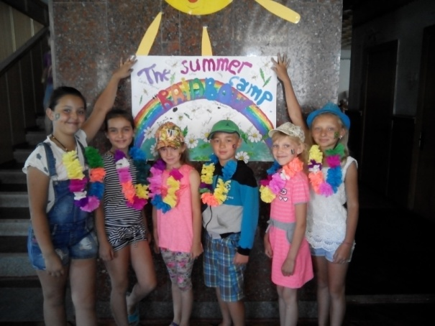День розпочався з музичної фізкультхвилинки, під час якої вихованці табору виконали пісню “The More We Get Together”. Цього дня діти дізналися багато цікавого про виникнення та святкування Дня дружби у різних країнах, пограли в гру “Find your friend”, активно брали участь у вікторині, дискутували над питанням «Ідеальний друг: який він? Що робить? Що говорить?». Цікаві завдання, креативність вихованців табору та дружня атмосфера зробили цей день незабутнім.

SPORT DAY
Другий день табірної зміни пришкільного табору відпочинку пройшов під девізом: “A sound mind in a sound body”. День розпочався на шкільному майданчику, де учні із захопленням грали в гру “Hot Potato”. Цей день сприяв збереженню та зміцненню здоров'я дітей, формуванню пізнавальних інтересів по темі «Спорт». Наприкінці дня школярі оформили міні-проект “My Favourite Kind of Sport”. Заходи були спрямовані на те, щоб кожен із учасників мав змогу ще раз пригадати, що здоров’я людини – безцінний дар, тому ставитися до нього треба бережливо.
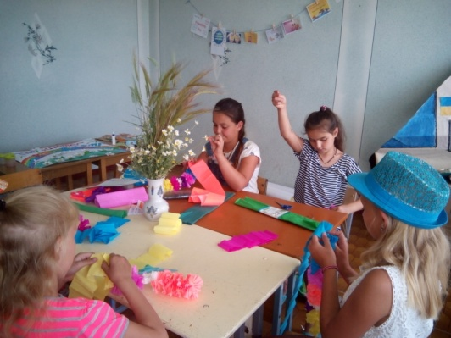

CAREER DAY
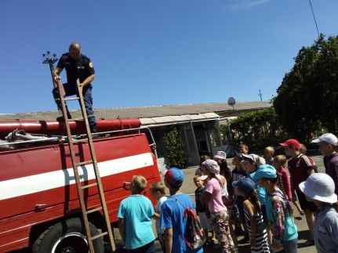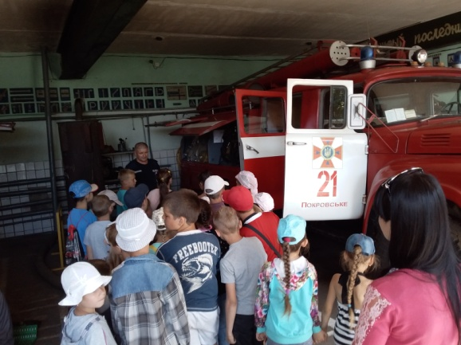Цей день був присвячений професіям. Саме в цей день вихованці здійснили поїздку до пожежно-рятувальної частини в Покровському. Під час екскурсії учні мали змогу ознайомитися з правилами пожежної безпеки, розширити уявлення про роботу пожежників, про способи гасіння пожеж та транспорт спеціального призначення. Школярі з цікавістю слухали про тонкощі професії пожежника, фотографувались поруч з технікою та мали змогу роздивитись костюми, в яких працюють пожежні. Рятувальники розповідали учням про те, як працює та чи інша техніка та відповідали на питання, які задавали діти.

День англомовних країн
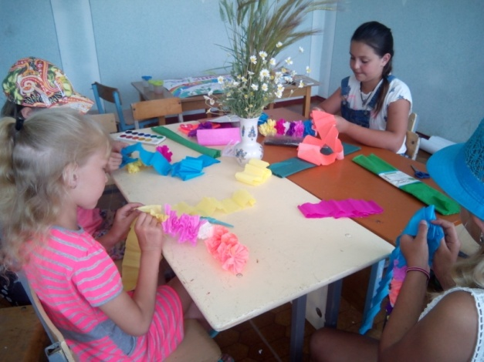Цього дня усі здійснили віртуальну подорож англомовними країнами: дізналися, в яких країнах англійська мова є державною, місце цих країн на політичній карті світу, їхню державну символіку, простежили національні традиції. Вихованці демонстрували постери про англо-мовні країни, створили паперові макети транспортних засобів Лондона та показали важливість англійської мови у світі.

HOBBIES’ DAY
Розпочався тематичний день з повторення лексичного матеріалу по темі «Хобі». Після цього учні грали в захоплюючі ігри та тренували діалогічне мовлення.
Найцікавішим видом діяльності стала презентація своїх захоплень. Присутні мали можливість побачити різні майстер-класи, роздивитися колекції карток, виробів з 3D пазлів, оцінити картини з бісеру своїх друзів.
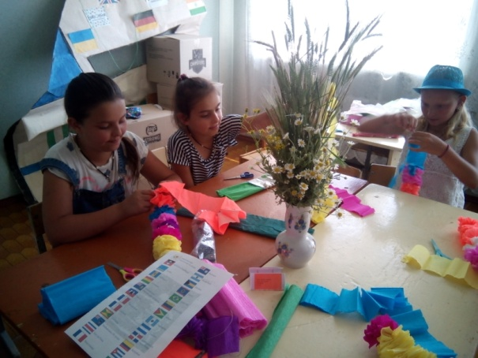Цілий день був насичений позитивними емоціями, адже школярі залюбки ділилися своїми вподобаннями.
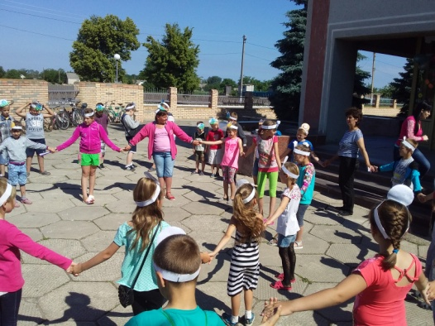

GREEN DAY
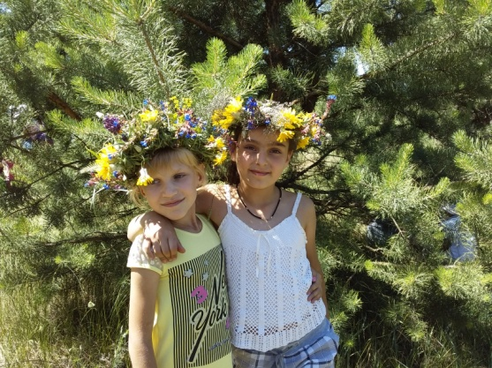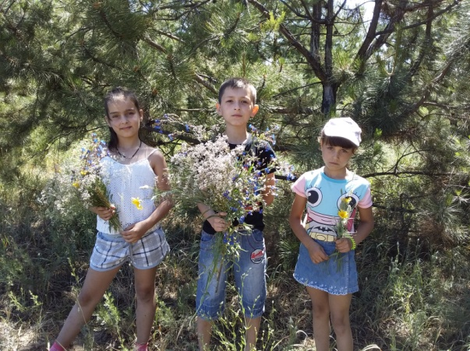В цей день всі вихованці літнього табору побували на екскурсії в сосновому лісі в с. Левадне. Найбільше учням сподобалася гра-секрет “Treasure Hunt” (квест). Довелося згадати чимало слів, а часом скористатися й словником (інтернетом), щоб правильно прочитати й перекласти записки, залишені в потаємних місцях у лісі. Кожна паперова інструкція збирала до гурту круг себе гравців, які намагалися правильно розтлумачити інформацію про подальший маршрут шукачів. Діставшись до кінцевого пункту, діти відшукали солодкий скарб, яким вони поділилися між собою.

WILD LIFE
День був присвячений вивченню тварин. Діти розділили поняття про диких та домашніх, тих, що живуть в зоопарку і в дикій природі. Було дуже цікаво спостерігати, як вихованці власноруч виготовляли маски улюблених тварин.

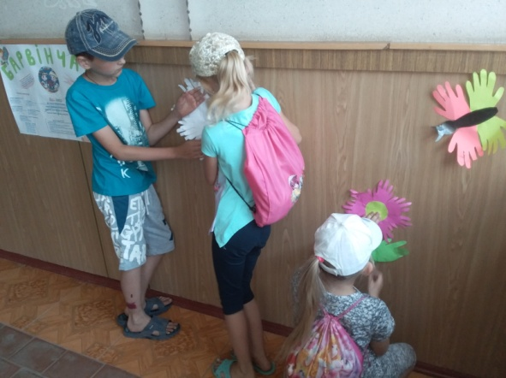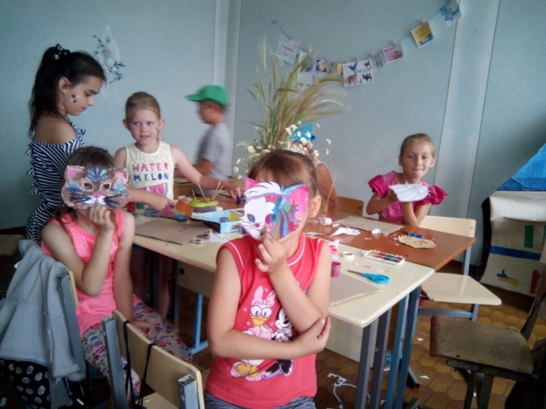

MUSIC DAY
Цей день запам’ятався вихованцям проведенням караоке-гри в таборі та визначенням кращого виконавця пісень. Зацікавив дітей творчий конкурс “Best Singer”. Діти співали багато простих англійських пісень. Таких як: “Happy Campers”, “Hello, hello”, “I can sing a Rainbow” та багато інших.
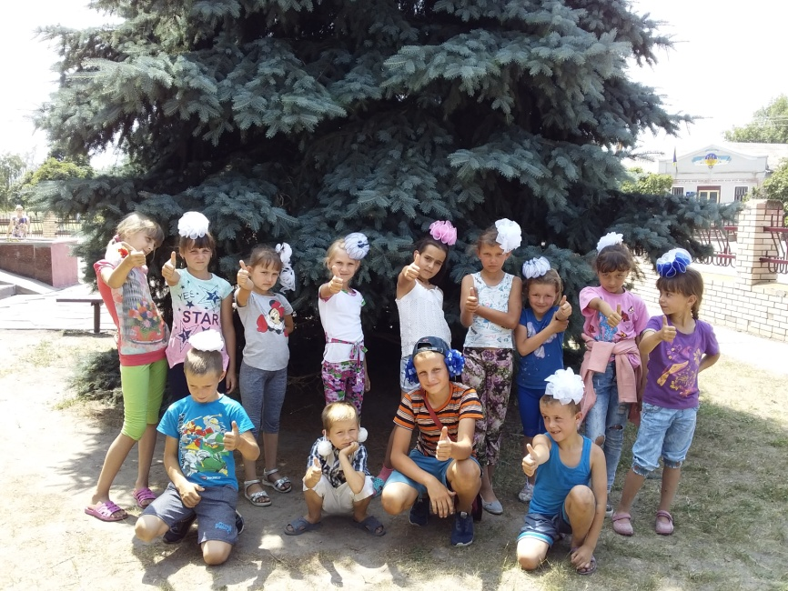

FUNNY DAY
До цього дня діти готувалися заздалегідь. Кожен підготував свою улюблену гумореску або усмішку, яку представив на «Табірній гуморині». Вихованці показали свої знання і кмітливість під час розгадування ребусів і сканвордів.
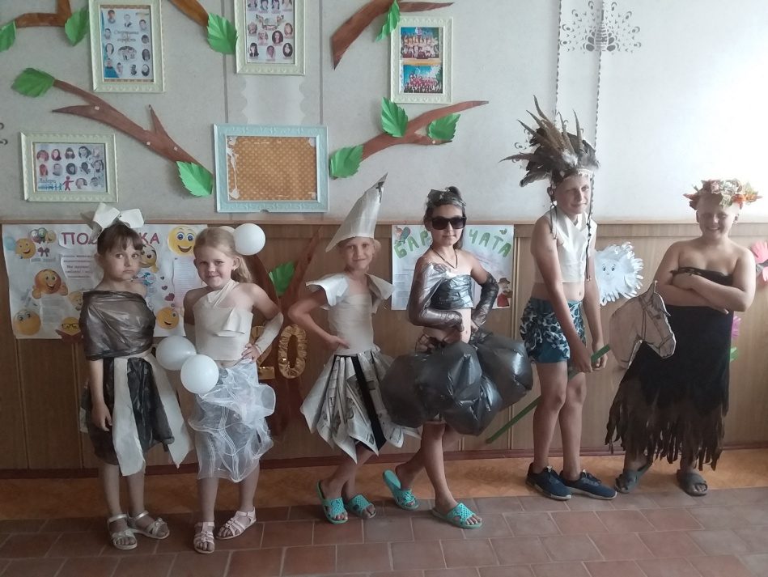

THE END
Як би не бажали діти продовжити свій літній відпочинок у таборі, але все добігає кінця. В останній день відбулася урочиста лінійка, на якій діти мали можливість поділитися враженнями від відпочинку, подякувати працівникам табору, а також, після урочистого закриття табору та внесення прапору, отримати грамоти та подарунки.
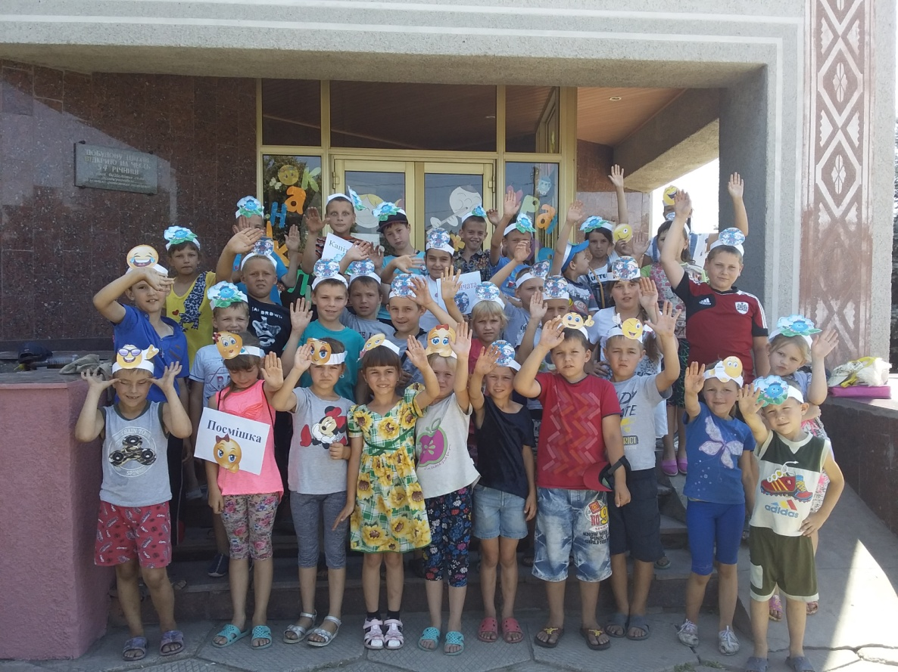Відпочинок у мовному таборі “Rainbow” дуже сподобався дітям, адже кожного дня були нові завдання, нові свята, змагання та конкурси. Режим дня відповідав потребам дитини, було гармонійно поєднано відпочинок та розваги, хвилини релаксації та активних дій. Це сприяло відпочинку дітей, покращенню їхнього фізичного та морального здоров’я, згуртуванню учнівського колективу. Крім цього, діти отримали безліч неймовірних вражень та яскравих емоцій, які будуть супроводжувати їх усе літо.

